RealEstateCore kravställning för BIM

20180806/ Hanna Torlén, Marcus Sinclair, Erik Wallin

**Vad är RealEstateCore?**

RealEstateCore är framtaget för att hantera befintliga standarder inom byggnation, styr och reglering samt IoT. Den använder sig av de dominerande standarderna och gör en tolkning och överbryggning (mappning).

RealEstateCore är en sammanställning av hur data från olika system skall klassificeras – det gemensamma ”språket” som skall möjliggöra teknisk kontroll av byggnader samt möjliggöra för framtida tjänster. En domänontologi som förbereder byggnaderna för att interagera med andra Smart City-aktörer.

RealEstateCore fokuserar på att slå samman och överbrygga tre domäner:

1. Digital representation av byggnadens konstruktionselement (t ex BIM)

2. Kontroll och drift av byggnaden (t ex Belok, Modbus, Haystack)

3. IoT-teknik (t ex SSN, WoT, IPSO)

RealEstateCore är inte en ny standard. RealEstateCore använder och kartlägger nuvarande standarder på ett pragmatiskt sätt - ett ”Minimal Viable”-angreppssätt.

RealEstateCore är publicerat som OpenSource och finns att ladda ner på:

https://www.realestatecore.io

**Koordinatsystem**

Beskriver hur objekt är placerade i ett koordinatsystem (lokalt eller WGS84). Tabellen nedan redovisar hur olika användningar benämns och används i Revit, IFC 2.3 och RealEstateCore. Överbryggning av koordinatsystemsbenämningar mellan de olika ”språken” skapar förutsättningar för att exempelvis kunna lokalisera en sensor i en BIM-modell som är placerad med relation till WGS84.

|  |  |  |  |
| --- | --- | --- | --- |
| **Benämning** | **Revit** | **IFC 2.3** | **RealEstateCore** |
| Absolut placering av ett objekt i WGS84-koordinater | Project Adress + Absolut placering i lokalt koordinatsystem omräknat till WGS84 | RefLatitude,RefLongditude,RefElevation + Absolut placering i lokalt koordinatsystem omräknat till WGS84 | [myObjectUUID] isLocatedAt [WGS84[lat,long,alt] |
| Placering av lokalt origo (insättningspunkt) i relation till WGS84 | Project Adress | RefLatitude,RefLongditude,RefElevation | [myGeoReferenceOrigo-ObjectUUID] isLocatedAt [WGS-84:lat,long,alt] |
| Lokalt origo (insättningspunkt) | Survey Point | IfcCartesianPoint (0,0,0) | GeoReferenceOrigo |
| Bäring mot norr-syd meridian för lokalt koordinatsystem | Angle to true north | IfcDirection | [myGeoReferenceOrigo-ObjectUUID] hasGeoReferenceBearing [angle:x,y,z] |
| Absolut placering av objekt i lokalt koordinatsystem i ∂x,∂y,∂z | x, y, z relativt Survey Point | x, y, z relativt IfcCartesianPoint(0,0,0) | [myObjectUUID] isLocatedAtLocalCoordinates [x,y,z] |

**Relationer**

|  |  |  |
| --- | --- | --- |
| **Benämning** | **IFC 2.3** | **RealEstateCore** |
| Placering i annat objekt | IsDecomposedBy  Decomposes  RelatedControlElements  RelatingFlowElement  etc…. | [myObjectUUID] isLocatedIn [anotherObjectUUID] |

**Revit > IFC**

Översättning mellan koordinater Revit > IFC samt möjlig lösning för att översätta till WGS84.

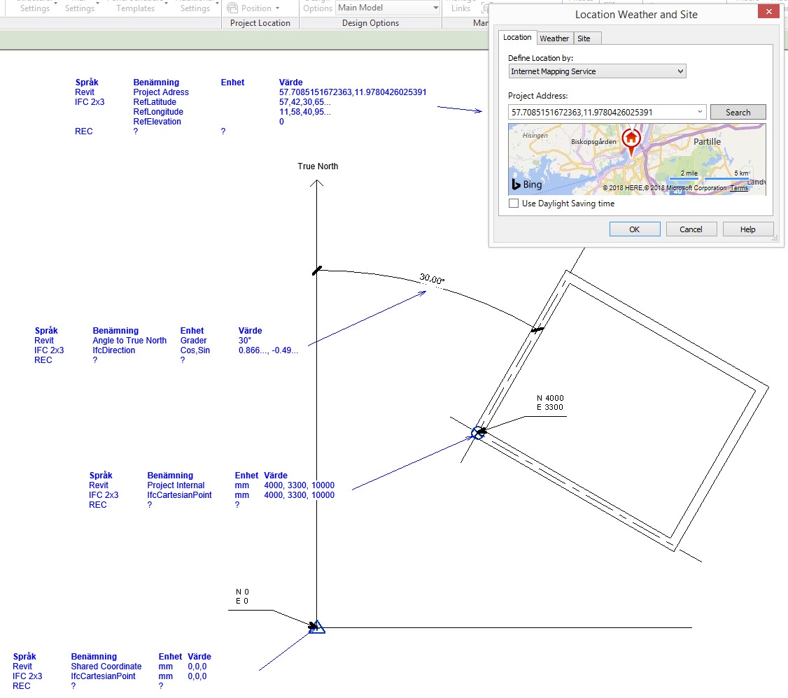

*Fig 1. Revit, Vy inställd på* ***True North*** *(Visar verklig vridning)*

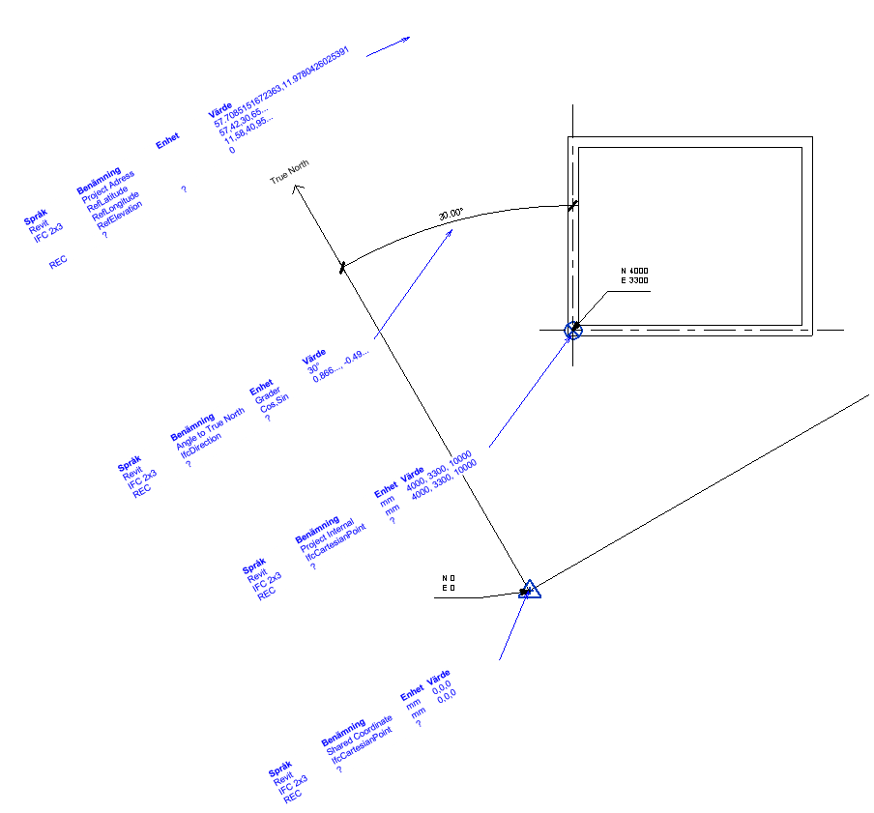

*Fig 2. Revit, vy inställd på* ***Project North*** *(Används på ritning)*

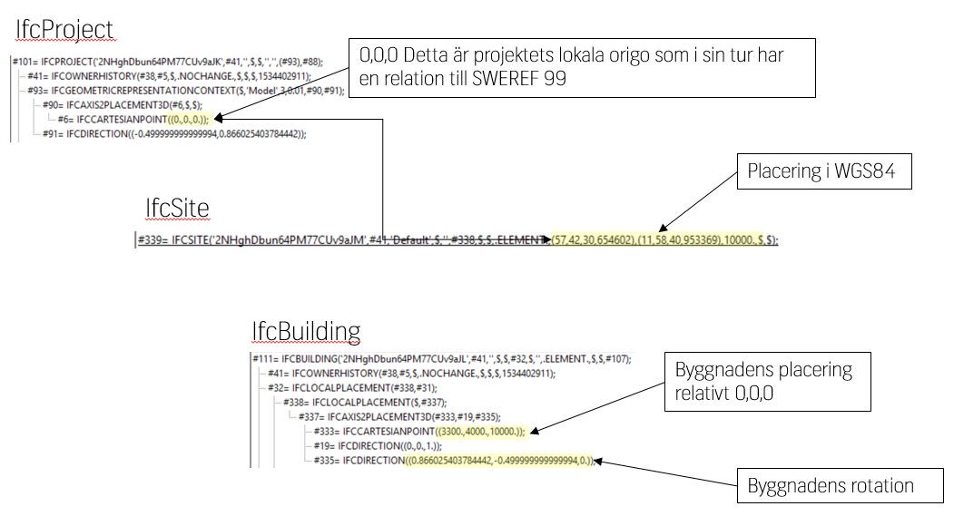

*Fig 3. IFC-fil.*

**Parametrar**

Parameterinformation kravställs enligt C-BS-02-LEVERANSSPECIFIKATION, där minikrav på information om bl.a. typnamn och littera gäller för samtliga objekt. Förutsatt att dessa parametrar är korrekt benämnda kan de översättas till RealEstateCore och därigenom vidare till övriga branchsstandarder, vilket förbereder modellen för integrering med IoT-teknologi.

|  |  |  |  |
| --- | --- | --- | --- |
| Benämning | Revit | IFC 2.3 | RealEstateCore |
| Id | GUID | GUID | [myObjectUUID] hasAliasId [someOtherSystemsID] |
| Namn | Name | LongName | [myObjectUUID] hasPopularName [someName] |
| Littera | Type Mark | Reference | [myObjectUUID] hasLittera [someLittera] |
| Numrering | Number | Name | [myObjectUUID] hasLittera [someLittera] |

Littera

Littera är en nyckelparameter för att kunna identifiera och kategorisera objekt, samt för mappning mot RealEstateCore, därför är det viktigt att littera för samtliga objekt är benämnda enligt kodsystemen nedan om inget annat anges i Leveransspecifikationen.

BIP-koder

Samtliga objekt, även av typ givare eller ställdon skall ha littera enligt BIP-koder (BIPTypeId) då det ger värdefull information om exempelvis vad givaren mäter och/eller i vilket sammanhang den är placerad.

CoClass

Undantag från litterering enligt BIP är Rum eller utrymmen som bör vara littererade enligt CoClass-koder (Utrymmen, v 2.7) då det ger värdefull information om utrymmets användning.

**Byggnadsmodell**

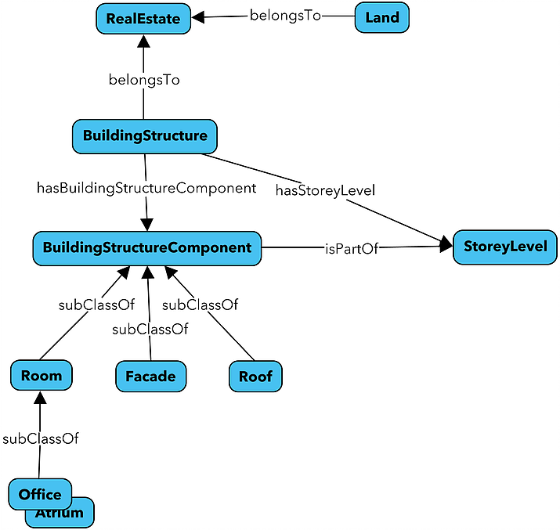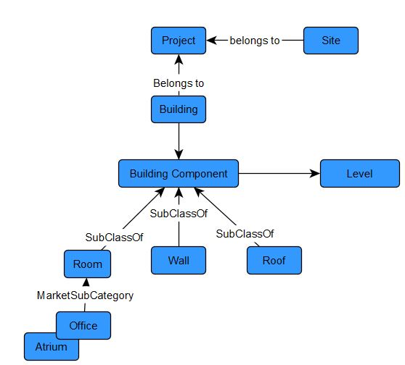

*Fig 4. RealEstateCore byggnadsmodell.           Fig 5. Revit byggnadsmodell motsvarande.*

|  |  |  |  |
| --- | --- | --- | --- |
| Benämning | Revit | IFC 2.3 | RealEstateCore |
| Fastighetsbeteckning | Project Name | ifcProject.LongName | RealEstate |
| Mark och vatten | Site | IfcSite | Land |
| Byggnadskomplex | Building | IfcBuildingStructure | BuildingStructure |
| Byggnadsdel/komponent (ex. rum) | Room | IfcSpace | BuildingStructureComponent |
| Våningsplan | Level | BuildingStorey | StoreyLevel |